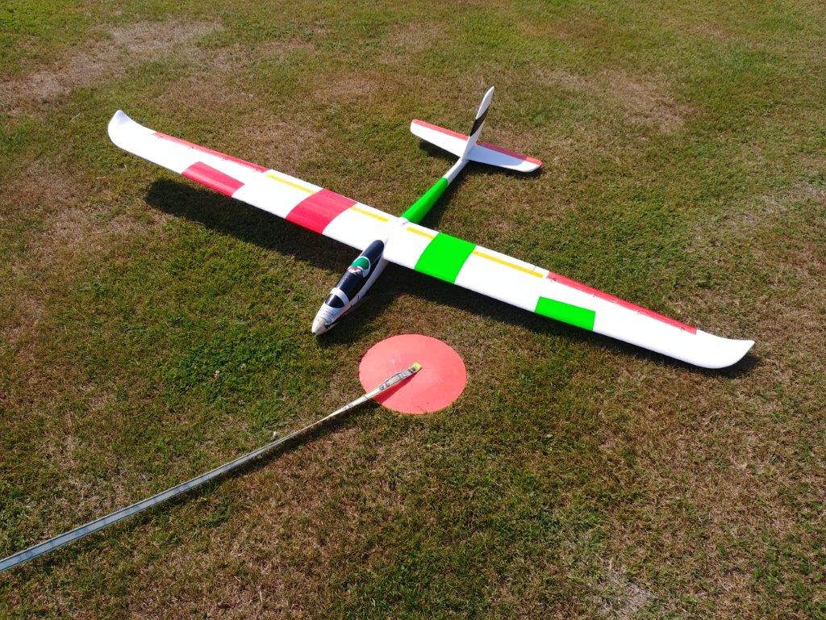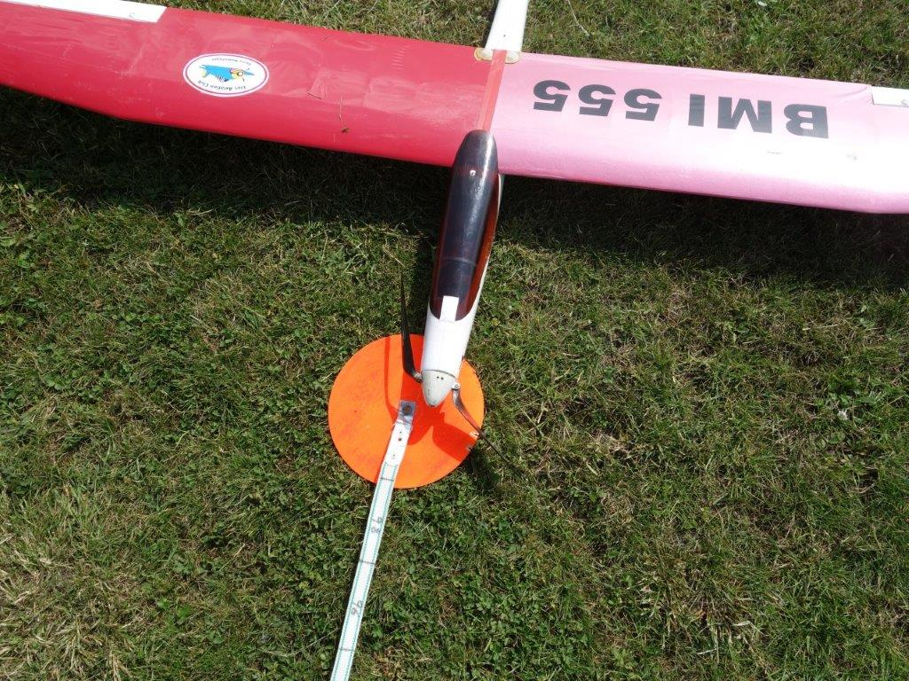

Règlement Technique

Choix du moteur : libre.
Choix du la batterie : libre.
Recouvrement des ailes: libre.
Couleur des ailes: libre.
Stabilo : V, en U ou en croix.
Winglets: autorisé mais ne peut pas agrandir l’envergure de l’aile.
Envergure maximum: 2000 mm +/- 1% max 2020 mm
Aérofrein : autorisés.
Modèles: le BMI 555 le PHOENIX V1 et V2 2000 de Hobbyking.
Limitateur d’altitude CAM est obligatoire.
A tout moment un directeur sportif peut demander de contrôler un modèle.
Si le modèle n’est pas jugé conforme alors le participant ne se verra pas attribuér des point pour la CHOUFFE CUP 555

Attribution des points.
L’attribution des points selon le règlement 555.

Répartition des 144 cartons de Bière LA CHOUFFE.

- 2 cartons pour chaque pilote ayant participé à au moins 4 concours
- Le restant des cartons à partager parmi les pilotes selon les points obtenus.
- Les pilotes doivent avoir participé à au moins 4 sur 5 ( ou 6 ) concours ou au moins à 5 sur 6 ( ou 7 ) concours.

Pour pouvoir participer un pilote doit être membre du VML ou de l’AAM.
Il sera demandé à chaque pilote de présenter sa carte d’affiliation, AAM ou VML, et de noter son numéro FAI sur sa fiche de participation.

